ACLARACIÓN SOBRE FRECUENCIA CUADRANTAL
Se ensaya el amplificador por medio de la inyección simultánea de dos tonos. Uno de ellos, f2, un poco mayor a la frecuencia cuadrantal inferior y el otro f1, un poco menor a la frecuencia cuadrantal superior del amplificador.

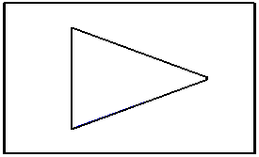
≈
≈
Vi
Vo
f₂ f₁
f_{cs}
f_{ci}
f₁
f₁+2f₂
f₁-2f₂
f₁-f₂
f₁+f₂
f_{cs}: frecuencia corte superior
f_{ci}: frecuencia corte inferior
f₁: frecuencia tono agudo
f₂: frecuencia tono grave
0,707V
A
A
Vi
Vo
Frecuencia cuadrantal inferior = frecuencia de corte inferior
Frecuencia cuadrantal superior = frecuencia de corte superior

Un amplificador sintonizado es un amplificador que trabaja dentro de una banda estrecha con una frecuencia central llamada fo y el ancho de banda está dado por lo que se denomina frecuencias cuadrantales del amplificador sintonizado. Estas frecuencias de corte superior e inferior, también llamadas frecuencia cuadrantal superior y frecuencia cuadrantal inferior, están dadas por los valores de frecuencia para las cuales la ganancia de tensión cae 3dB, o la tensión cae al 0,707 del valor máximo. Esto son los llamados puntos de -3 dB o puntos de mitad de potencia comparada con la ganancia del centro de banda, dentro de los cuales se encuentran las frecuencias cuadrantales proporcionando el rango útil del amplificador.
Esto se ilustra en la Figura siguiente, donde fmin=frecuencia cuadrantal inferior y fmáx es = frecuencia cuadrantal superior.
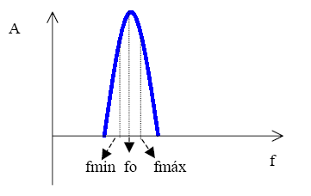
0,707 de valor máximo a frecuencia central fo

